Круговая тренировка – это не что иное, как постоянная смена одного вида физической нагрузки на другой. В результате использования нескольких видов физической нагрузки и повторения их в одном и том же порядке много раз круг замыкается, и получается круговой метод тренировки.
Таким образом, круговая тренировка – это выполнение нескольких видов физических упражнений сериями, по кругу.
Классическая круговая тренировка была разработана английскими специалистами Р. Морганом и Г. Адамсом. Её название происходит оттого, что первоначально места, где выполнялись упражнения (станции), располагались по замкнутому кругу. Суть метода в серийном выполнении знакомых, технически не сложных упражнений, подобранных и объединённых в комплексы по определённой схеме.
Методической основой круговой тренировки является многократное выполнение определенных движений, в условиях точного дозирования нагрузки и точно установленного порядка ее изменения и чередования с отдыхом. Поэтому круговая тренировка представляет собой организационно-методическую форму образовательной деятельности, направленной в основном на комплексное развитие двигательных и физических качеств.
Основу круговой тренировки составляет серийное (слитное или с интервалами) повторение нескольких видов физических упражнений, подобранных и объединенных в комплекс в соответствии с определенной упорядочивающей схемой — символом круговой тренировки. Упражнения обычно выполняются в порядке последовательного прохождения 6 — 8 «станций» (мест для каждого из них с соответствующим оборудованием), которые расположены в зале или на площадке по кругу либо похожим образом, так чтобы путь через них образовывал замкнутый контур. На каждой «станции» повторяется один вид движений или действий; большинство из них обычно имеет относительно локальную или региональную направленность, но есть и 1 — 2 упражнения общего воздействия. Число повторений на каждой «станции» устанавливается индивидуально, в зависимости от так называемого максимального теста.

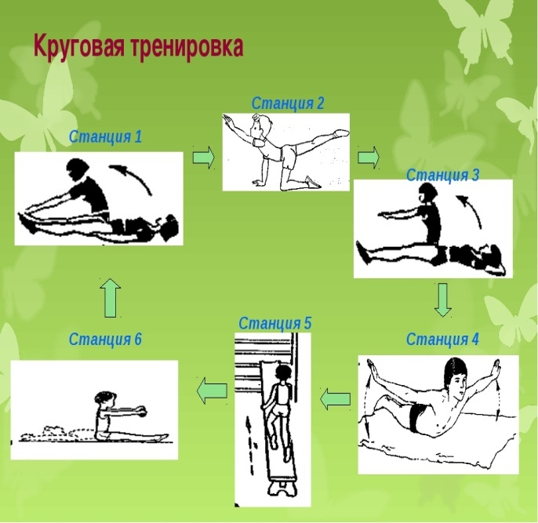

При использовании круговой тренировки в дошкольном возрасте следует учитывать следующие особенности:
- Учет возрастных особенностей позволяет осуществлять выбор средств и методов физического воспитания, адекватных возможностям организма в тот или иной возрастной период.
- Степень индивидуализации и дифференциации программ тренировки зависит от состояния здоровья, физического развития и физической подготовленности детей.
- Необходимость комплексной оценки мониторинга физического состояния детей (на основе медицинских карт определяется группа здоровья, группа допуска к занятиям по физической культуре; выявляется наличие хронических заболеваний и функциональных отклонений; определяется гармоничность развития; изучаются врачебные рекомендации по организации двигательного режима)
- Определяются особенности детей (осанка, развитие мышечного корсета, гибкость)
Можно выделить следующие этапы применения круговой тренировки в физическом воспитании детей старшего дошкольного возраста:
Первый этап - выбор содержания круговой тренировки, который обусловлен:
- возрастом и особенностями физического состояния детей
- задачами физического воспитания
- содержанием программы по физической культуре
- наличием физкультурного оборудования, инвентаря и пособий
- местом круговой тренировки в различных формах физического воспитания
Второй этап - подготовка к круговой тренировке, которая предусматривает:
- разметку площадки, подготовку необходимого оборудования и инвентаря, определение рациональной последовательности их размещения
- создание станционных плакатов с запрограммированной в них текстовой и образной графической информацией
- продумывание методов организации занимающихся, приемов раздачи и сбора пособий и инвентаря
- определение параметров физической нагрузки и способов её дифференцирования с учетом индивидуальных особенностей детей
- подбор музыкального сопровождения, соответствующего движениям, темпу их выполнения и создающего положительный эмоциональный настрой
Третий этап круговой тренировки – создание у детей интереса к круговой тренировке, который предполагает применение заранее продуманных организационно-методических приемов:
- использование сюжетных комплексов круговой тренировки, приемов имитации и подражания и комплексов с предметами (мячом, обручем, скакалкой и др.)
- красочное оформление «станций»
- применение различных пособий и атрибутов
- использование соответствующих загадок, стихов, песенок, занимательных задач.
Следующий этап это организация и объяснение круговой тренировки, который включает
- размещение занимающихся в том месте зала или площадки, откуда хорошо просматриваются все «станции» и выполняемые на них упражнения
- создание у детей интереса и мотивации к выполнению круговой тренировки
- объяснение двигательных заданий на каждой «станции» и последовательности прохождения «станций» одновременно с показом выбранными для этого детьми различных вариантов упражнений
- размещение детей по «станциям»
- выполнение детьми упражнений на «станциях» под наблюдение преподавателя
Пятый этап это – руководство деятельностью детей в процессе круговой тренировки, который заключается в :
- наблюдении инструктора за действиями занимающихся, исправлении ошибок, поощрении правильного выполнения упражнений, оказании помощи и страховки
- в контроле и регулировании нагрузки

МА ДОУ детский сад «Сибирячок»
корпус №3

Семинар-практикум
«Метод круговой тренировки для повышения эффективности
физического воспитания в ДОУ»

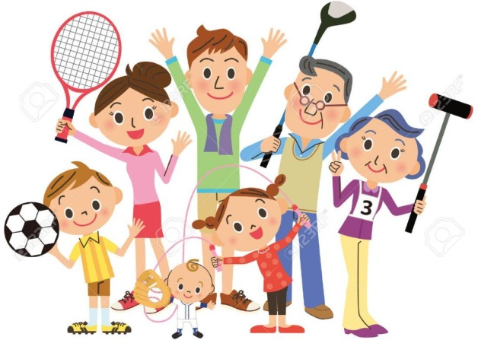

Подготовила Т.С. Демакова
инструктор по физической культуре
20.01.2021 г.

